Красногвардейский район «Моё Оренбуржье».
Дата: 28.02.2018г.
Время: 10.30-11.30
Количество участников-25
Название ОО: МБОУ «Свердловская СОШ»
Наименование экскурсия в природу: «Моя малая родина»
Место проведения экскурсии: посёлок Свердловский.
Адрес школы: 461154, Оренбургская область., Красногвардейский р-он, п. Свердловский, пер.Школьный, 3; тел: 8(35345)36622, класс 1-4.
Ф.И.О. учителей: Макеева И.В., Забродина Н.А., Файрушина Ф.А.
Цель: познакомить уч-ся с историей названия посёлка Свердловский, с памятниками, которые находятся в посёлке, с названиями улиц посёлка, воспитать бережное отношение к природе, привить любовь к своему родному краю.
В рамках изучения курса «Моё Оренбуржье» с учащимися 1-4 классов была проведена экскурсия в природу по теме «Моя малая родина», в ходе которой ребята узнали историю происхождения названия посёлка Свердловский, названий улиц нашего села: Свердлово, Школьная ,Лавкова, Заливная, Набережная и т.д.. Живописные виды села никого из ребят не оставили равнодушными.

Улица Школьная

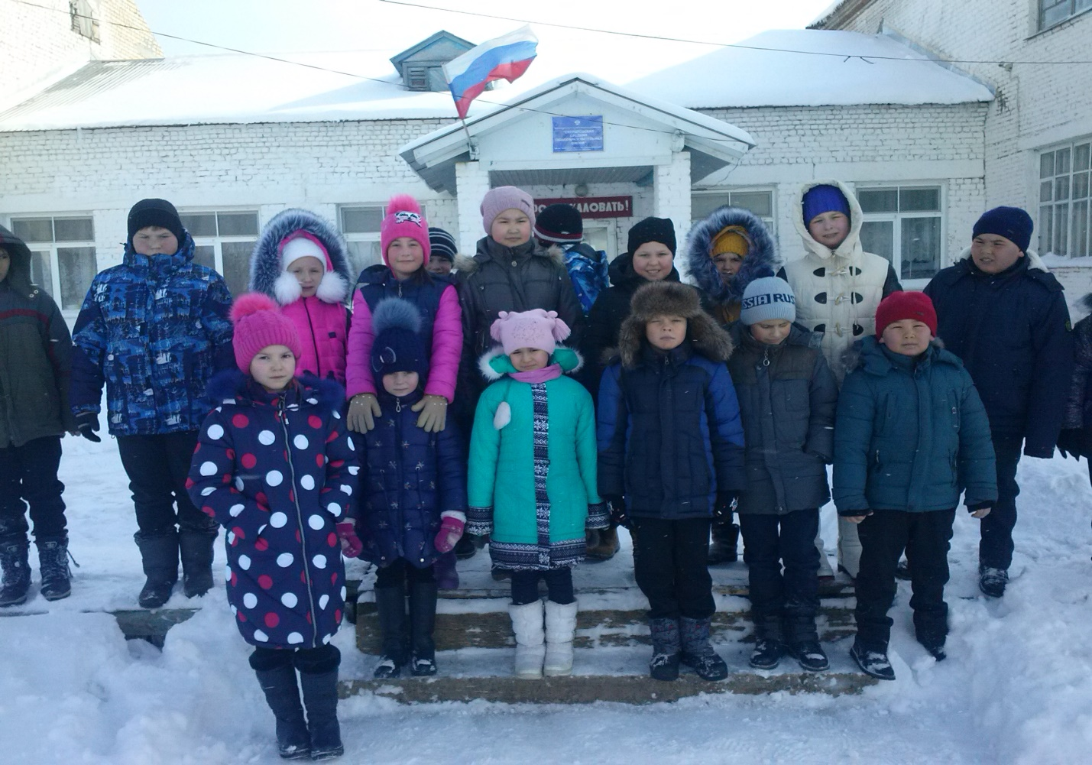
Улица Набережная
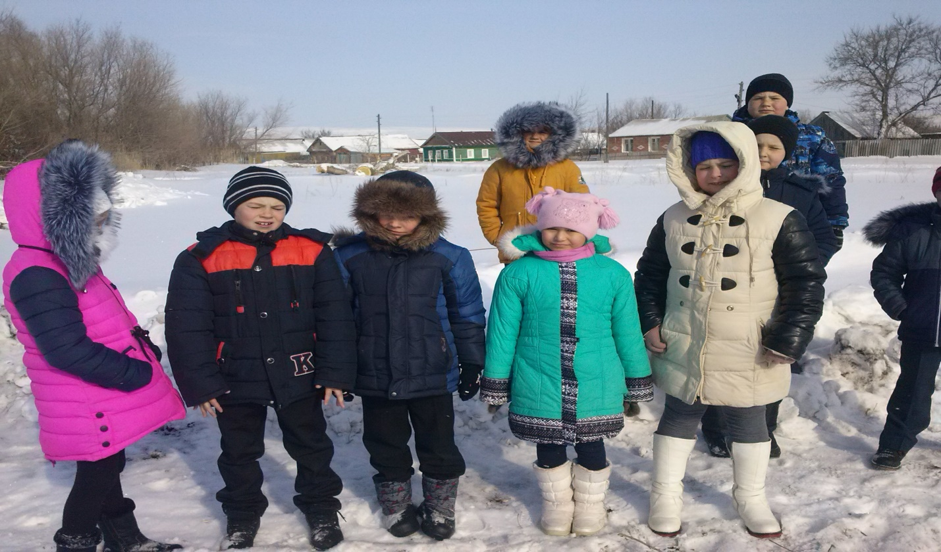
Улица Свердлова 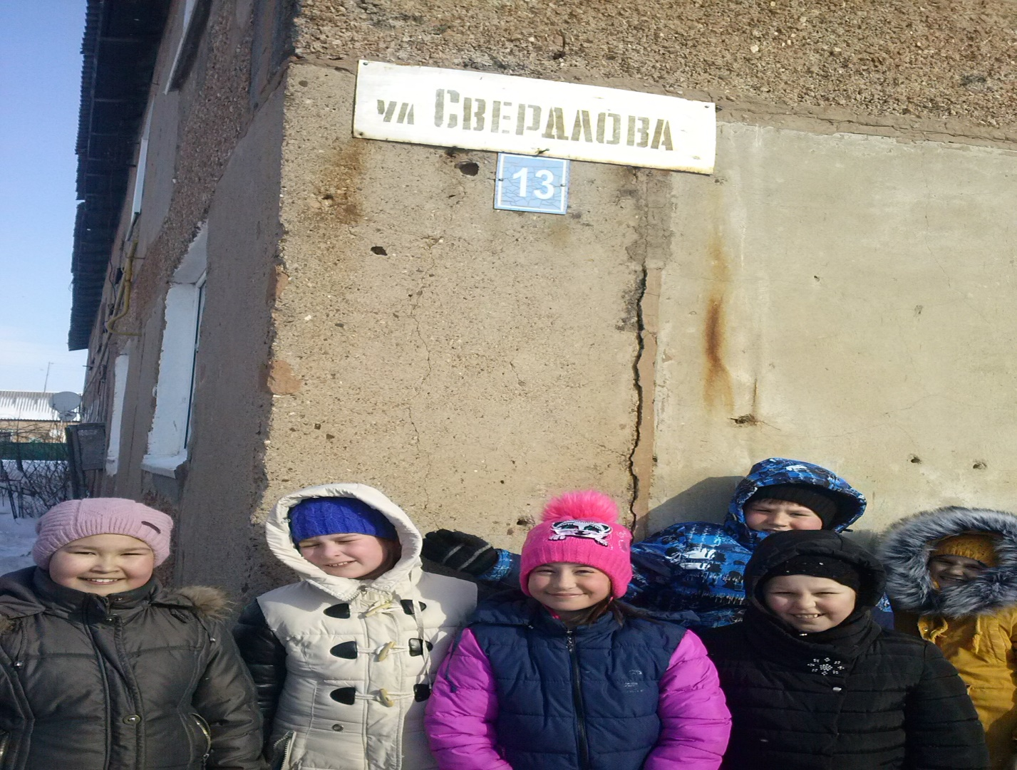
Улица Лавкова
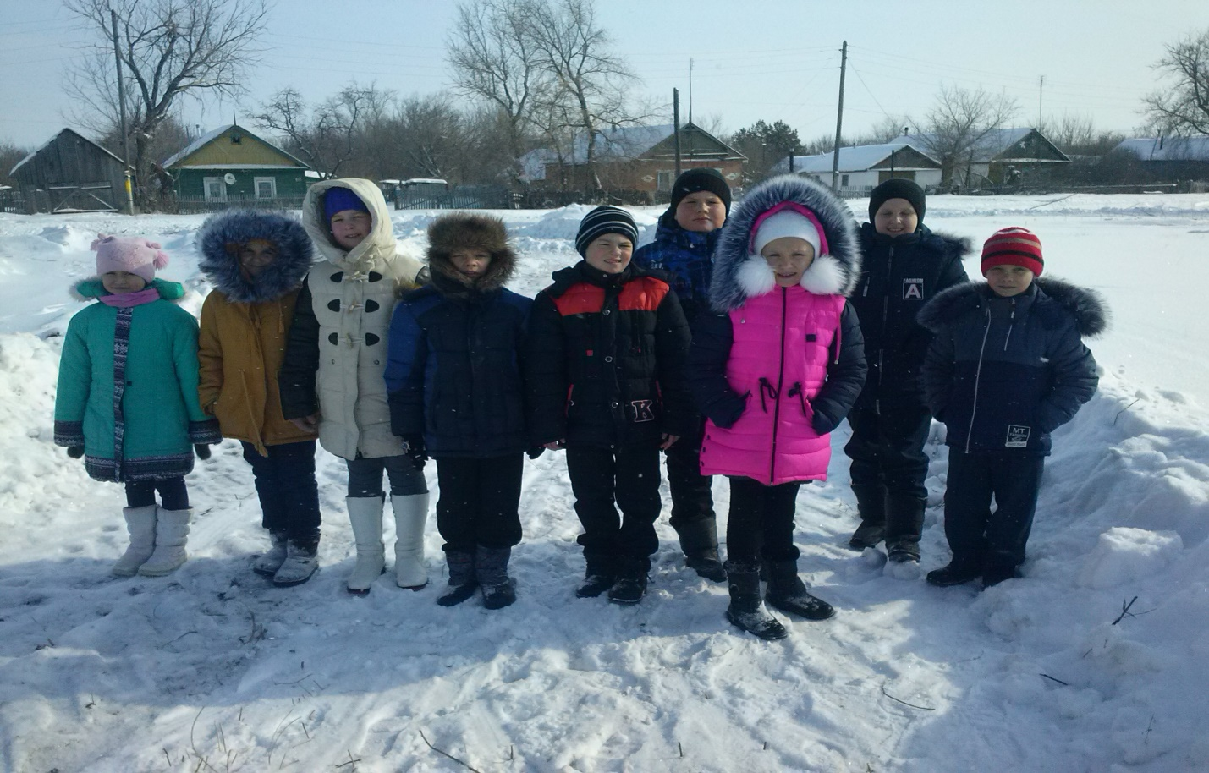

Около памятника Я.М.Свердлову
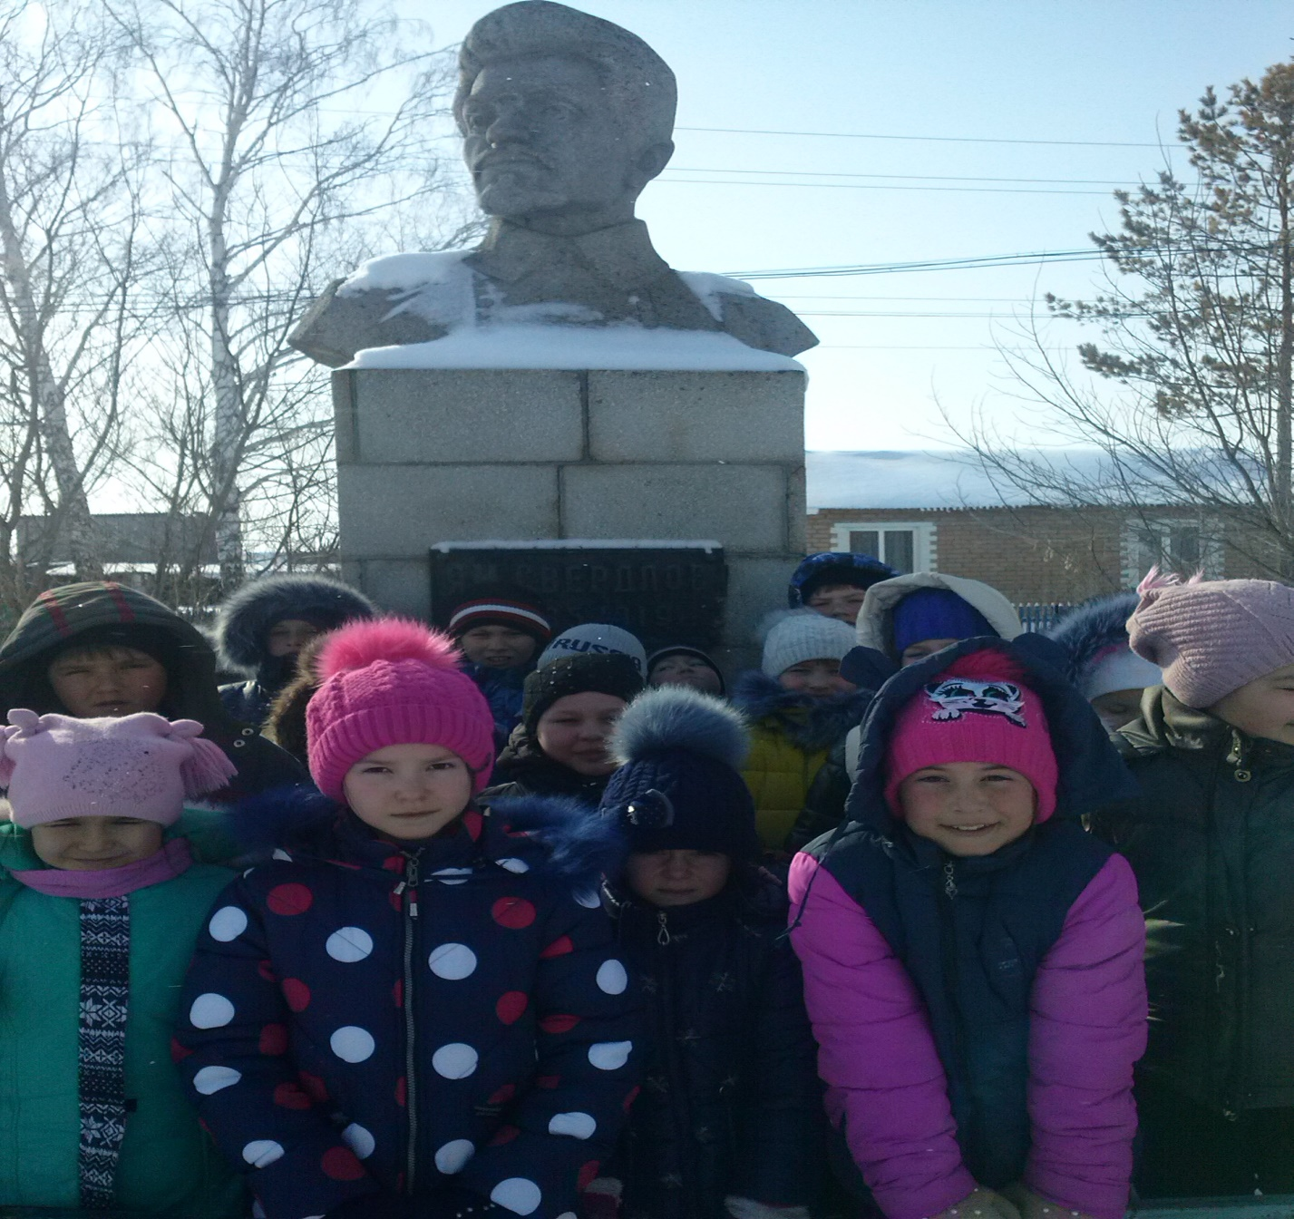

Вывод: в ходе проведённого мероприятия уч-ся познакомились с историей названия посёлка Свердловский. Учащиеся 3-4 класса подготовили дома вместе с родителями небольшие сообщения о происхождении названия улиц в посёлке. Ребята узнали, кто такой Я.М.Свердлов, побывали около памятника, с большим интересом дети прослушали рассказ учителя Ф.А.Файрушиной о нашем земляке Алексее Лавкове, который погиб в Афганистане. В честь него названа одна из улиц. Воспитывалось бережное отношение к природе, к окружающим нас памятникам культуры, чувство патриотизма.

